Marie Emelie Elisabeth Vanier
Décès : 23 août 1866, Montréal, Québec.
Sépulture : 25 août 1866, paroisse St François d’Assise (Longue Pointe) Montréal.
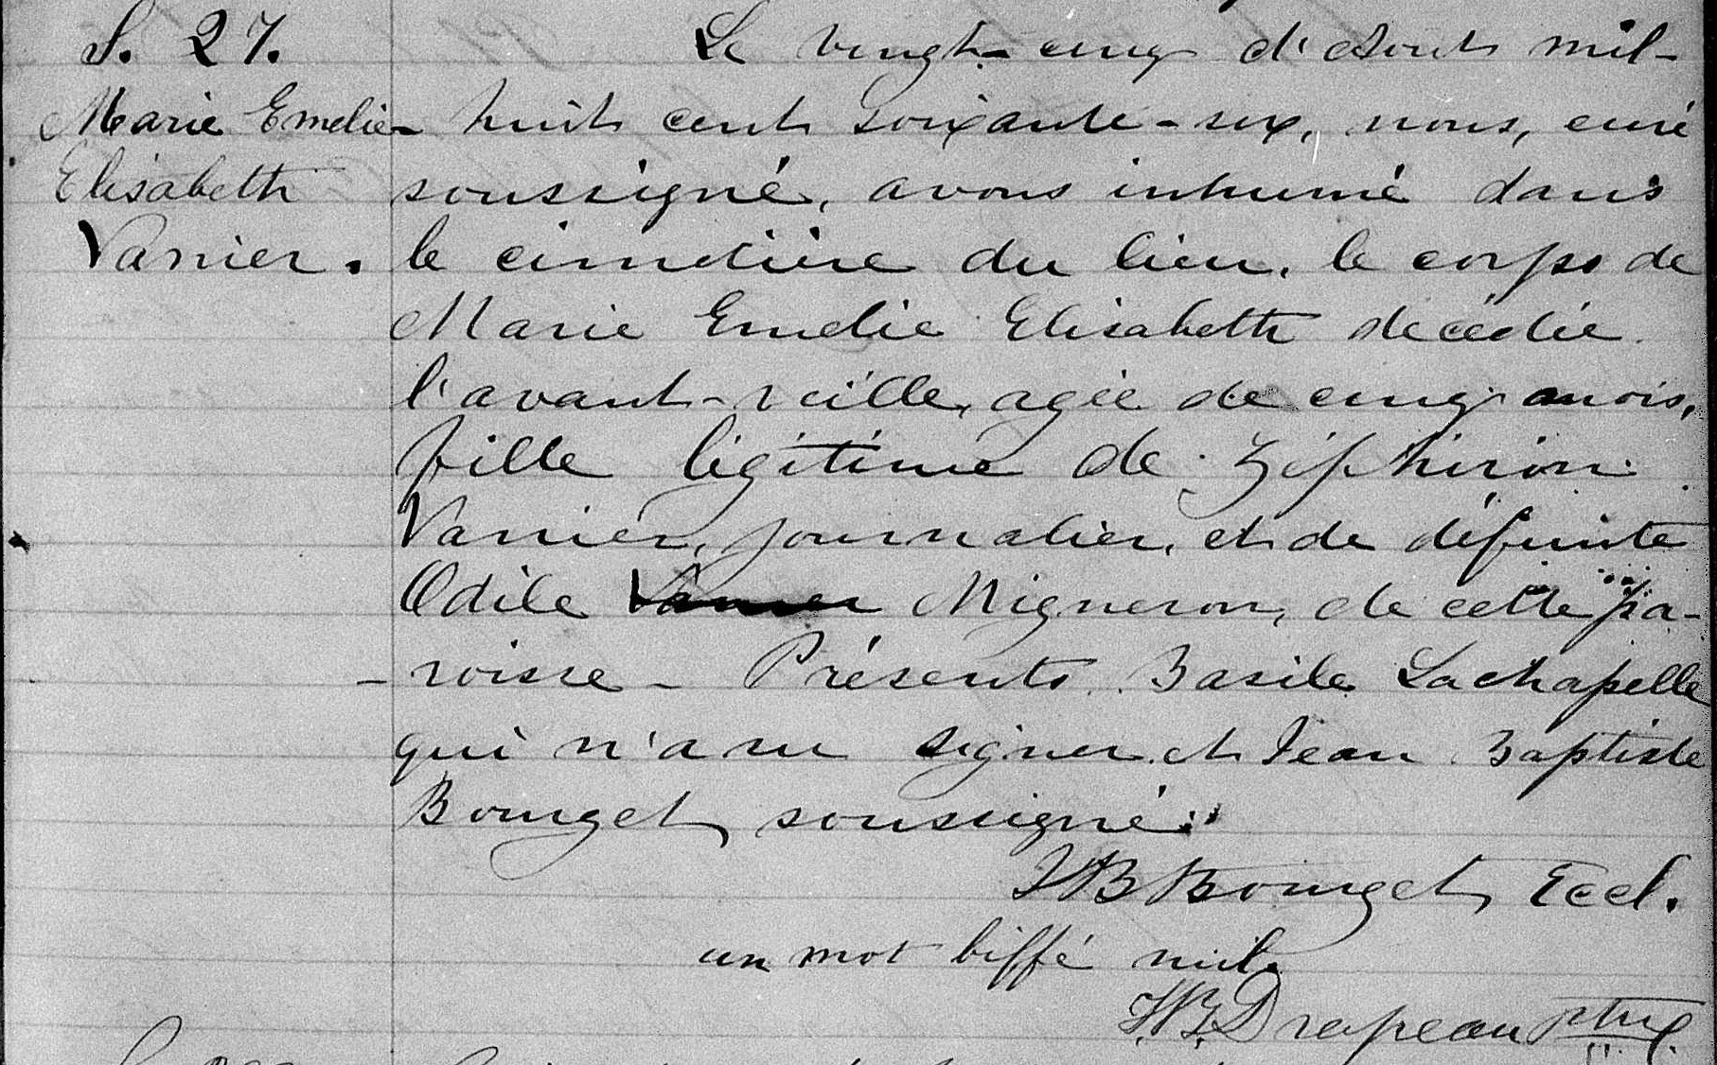

S.27 Le vingt cinq d’Aout mil huit cent soixante six, nous curé soussigné, avons
Marie Emelie inhumé dans le cimetière du lieu, le corps de Marie Emelie Elizabeth décédée
Elizabeth l’avant veille , agée de cinq mois , fille légitime de Zéphirin Vanier, journalier,
Vanier et de défunte Odile Migneron, de cette paroisse. Présents Basile Lachapelle
qui n’a su signer et Jean Baptiste Bourget soussigné.

J.B.Bourget Eccl.
( un mot biffé nul ) J.B Drapeau ptre.

Référence : Family Search.

